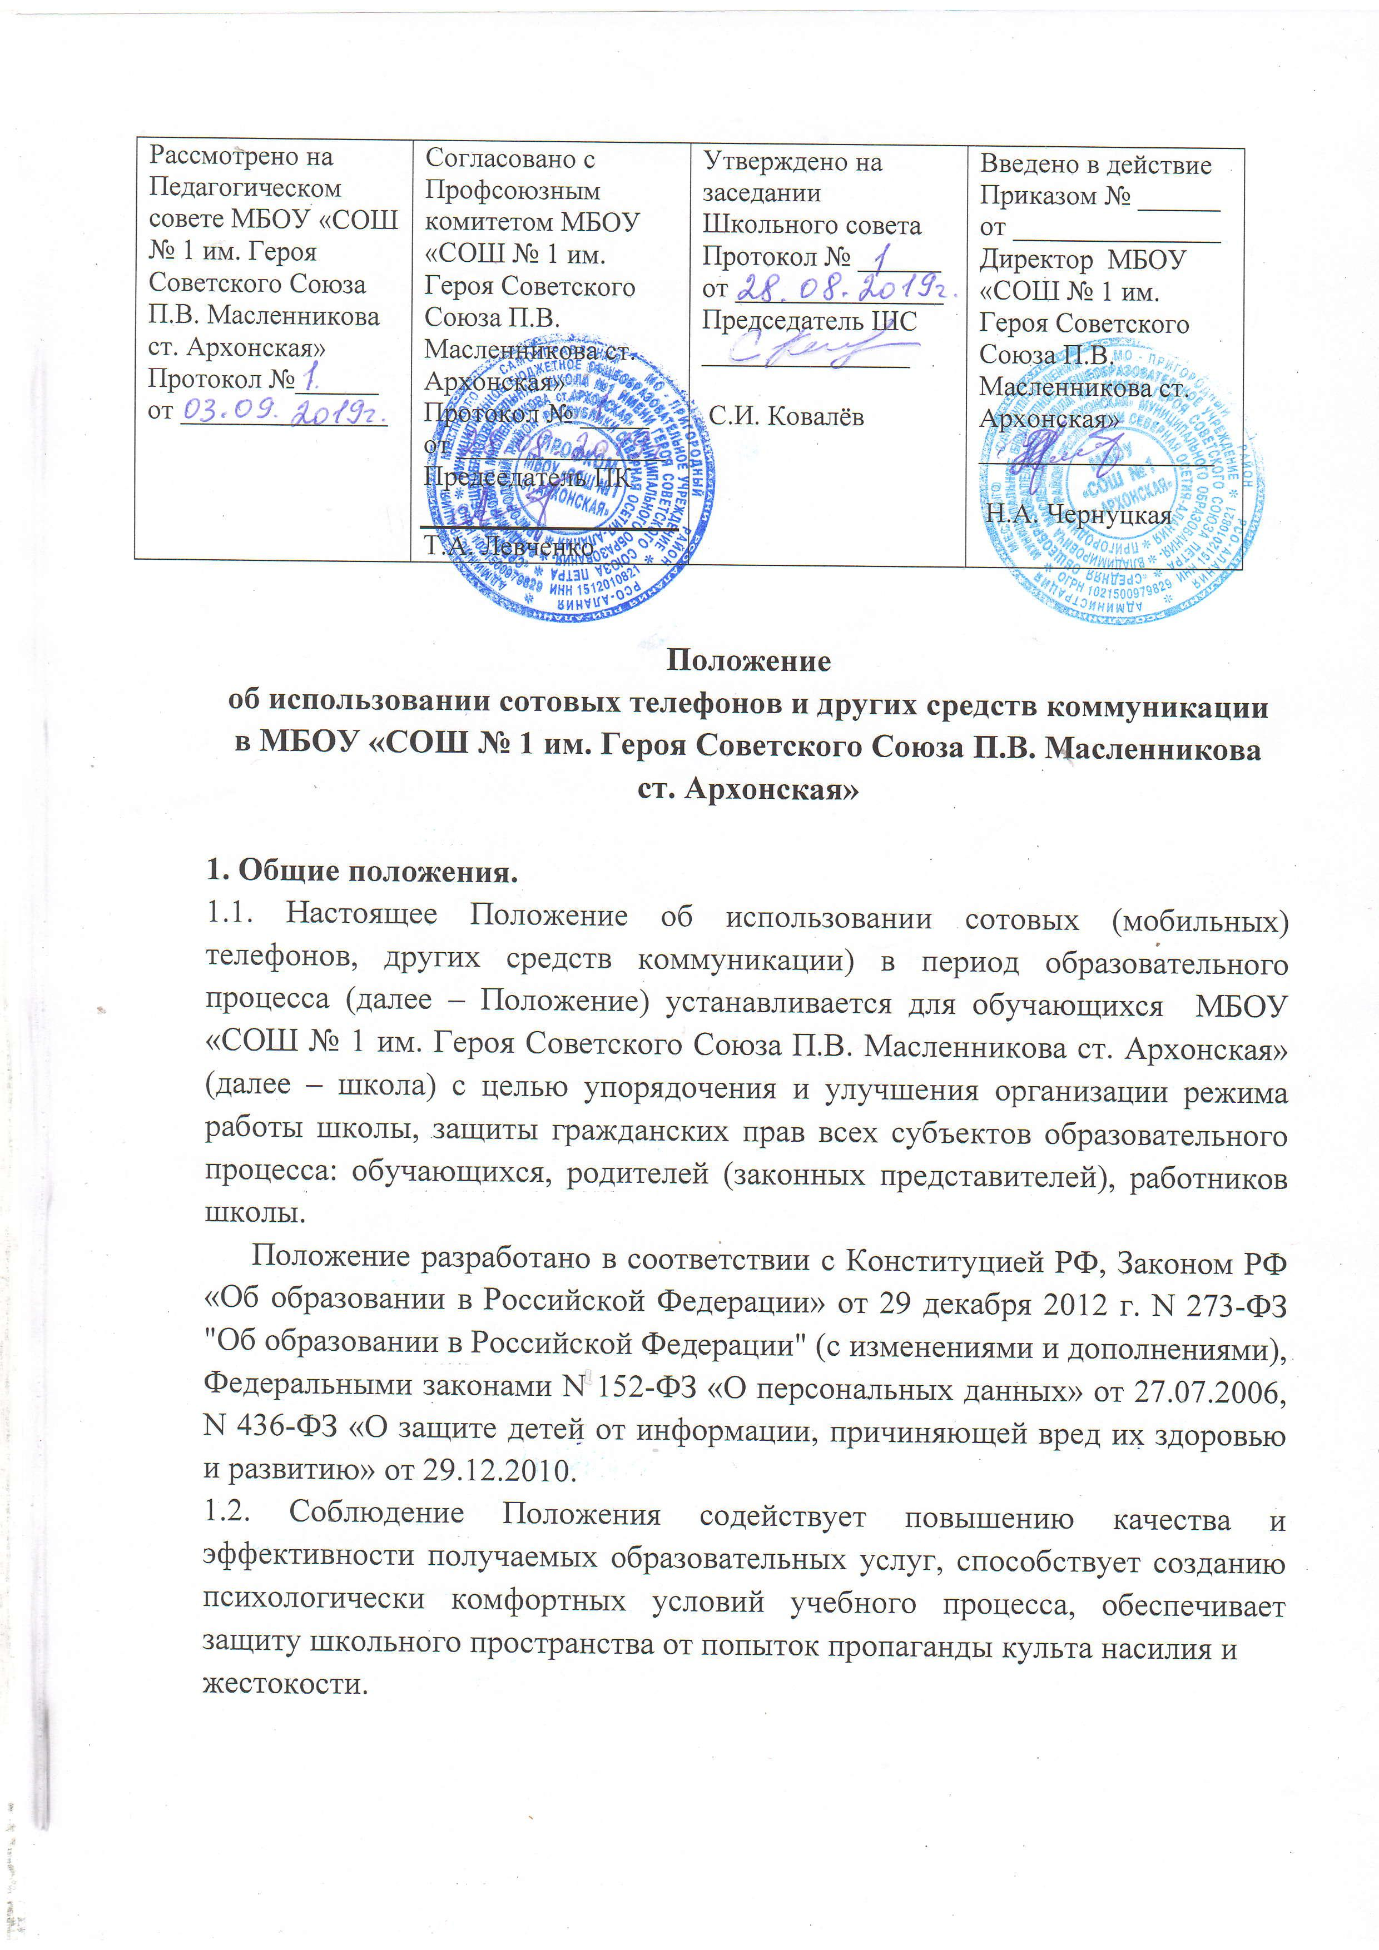

1.3. Положение также разработано в целях уменьшения вредного воздействия на обучающихся радиочастотного и электромагнитного излучения от сотовых (мобильных) телефонов, повышения уровня дисциплины.
1.4. Участники образовательного процесса имеют право пользования средствами мобильной связи на территории школы.
1.5. Мобильный телефон является личной собственностью обучающегося.
1.6. В каждом учебном кабинете школы на стенде для документации или на другом видном месте должен находиться знак, на листе формата А4, запрещающий использование мобильных телефонов.
2. Основные понятия.
Сотовый телефон - средство коммуникации и составляющая имиджа современного человека, которую не принято активно демонстрировать.
Пользователь - субъект образовательного процесса, пользующийся сотовым телефоном.
Пропаганда культа насилия и жестокости посредством телефона – демонстрация и распространение окружающим видео- или фото-сюжетов соответствующего содержания (в нарушение Закона РФ «Об особых правилах распространения эротической продукции и запрете пропаганды культа насилия и жестокости»).
Сознательное нанесение вреда имиджу школы - съемка в стенах школы режиссированных (постановочных) сцен насилия, вандализма с целью дальнейшей демонстрации сюжетов окружающим.
3. Условия применения сотовых (мобильных) телефонов.
3.1. Использование средств мобильной связи (сотовых (мобильных) телефонов) даёт возможность:
- контролировать местонахождение ребёнка (обучающегося), его самочувствие;
- осуществлять обмен различными видами информации.
3.2. Не допускается пользование средствами мобильной связи (сотовый (мобильный) телефон) во время ведения образовательного процесса (урочная деятельность, внеклассные мероприятия) в школе.
3.3. На период ведения образовательного процесса (урочная деятельность, внеклассные мероприятия) в школе владелец сотового (мобильного) телефона должен отключить его, либо отключить звуковой сигнал телефона.
3.4. Средства мобильной связи во время ведения образовательного процесса в школе должны находиться в портфелях (по возможности в футляре) обучающегося.
3.5. Пользование мобильной связью обучающимися школы разрешается в по окончании учебных занятий.
3.6. Ответственность за сохранность телефона и других электронных устройств лежит только на его владельце (родителях, законных представителях владельца). За случайно оставленные в помещении образовательного учреждения сотовые телефоны/электронные устройства школа ответственности не несет и поиском пропажи не занимается. Все случаи хищения имущества рассматриваются в установленном законом порядке и преследуются в соответствии с законодательством РФ.
3.7. Обучающиеся могут использовать на уроке планшеты или электронные книги в рамках учебной программы только с разрешения учителя и с учетом норм, установленных СанПиНом 2.4.2.2821-10.
3.8. Педагогическим и другим работникам также запрещено пользоваться мобильным телефоном во время учебных занятий (за исключением экстренных случаев). Во внеурочное же время они обязаны максимально ограничивать себя в пользовании телефоном в присутствии обучающихся. Учителя во время урока имеют право пользоваться лишь одной функцией телефона – часами.
4. Права обучающихся (пользователей).
4.1. Вне уроков и иного образовательного процесса пользователь имеет право применять сотовый (мобильный) телефон в здании школы как современное средство коммуникации:
- осуществлять и принимать звонки;
- посылать SMS – сообщения;
- обмениваться информацией.
5. Обязанности обучающихся (пользователей).
5.1. Пользователь обязан помнить о том, что использование средств мобильной связи во время образовательного процесса является нарушением конституционного принципа о том, что «осуществление прав и свобод гражданина не должно нарушать права и свободы других лиц» (п. 3 ст. 17 Конституции РФ), следовательно, реализация их права на получение информации (п. 4 ст. 29 Конституции РФ) является нарушением права других учащихся на получение образования (п. 1 ст. 43 Конституции РФ).
5.2. Пользователь обязан помнить о том, что использование средств мобильной связи для сбора, хранения, использования и распространения информации о частной жизни лица без его согласия не допускается (п. 1 ст. 24 Конституции РФ).
5.3. В целях обеспечения сохранности средств мобильной связи пользователь обязан не оставлять их без присмотра, в том числе в карманах верхней одежды.
6. Обучающимся (пользователям) запрещается:
6.1. Использовать сотовый (мобильный) телефон в период образовательного процесса в любом режиме (в том числе как калькулятор, записную книжку, часы и т.д.).
6.2. Использовать сотовый (мобильный) телефон как фото- (видео) камеру на уроках, нарушая тем самым права участников образовательного процесса на неприкосновенность частной жизни.
6.3. Прослушивать радио и музыку без наушников в помещении школы.
6.4. Демонстрировать фотографии и снимки, видеозаписи, оскорбляющие достоинство человека, пропагандировать жестокость и насилие посредством сотового (мобильного) телефона, сознательно наносить вред имиджу школы.
6.5. Обучающимся строго запрещено вешать телефон на шею, хранить его в карманах одежды, а также подключать телефон к электрическим сетям образовательного учреждения для зарядки.
7. Ответственность за нарушение Положения.
За нарушение настоящего Положения для обучающихся в соответствии с п.п.4 - 7 ст.43 Закона РФ «Об образовании в Российской Федерации» предусматривается следующая дисциплинарная ответственность:
7.1. В случае отказа пользователя выполнять условия пользования сотовым (мобильным) телефоном, обозначенными в данном Положении учитель делает запись о замечании в дневнике обучающегося и вызывает его после окончания уроков для беседы с классным руководителем, который ставит в известность родителей о нарушении данного Положения.
7.2. За нарушение условий данного Положения, оформленное докладной на имя директора, проводится разъяснительная беседа с обучающимися в присутствии родителей (законных представителей).
7.3. При повторных фактах нарушения обучающемуся объявляется выговор, сотовый телефон передается на ответственное хранение в канцелярию.
Сотовый телефон передается родителям обучающегося, после проведения собеседование с администрацией школы. По согласованию с родителями (законных представителями) накладывается запрет ношения сотового телефона на ограниченный срок.
7.4. В случаях систематических нарушений со стороны обучающихся вопрос рассматривается комиссией по урегулированию споров между участниками образовательных отношений, которая принимает решение о привлечении к дисциплинарной ответственности вплоть до запрета ношения сотового телефона на весь учебный год.
7.5. Родителям (законным представителям) не рекомендуется звонить детям (обучающимся) во время ведения образовательного процесса в школе без особой необходимости. В случае форс-мажорной ситуации необходимо звонить по телефону канцелярии школы 8 (86739) 3 11 90.
7.6.Сотруднику школы, нарушившему Положение, выносится дисциплинарное взыскание.
8. Изменение положения
8.1. Настоящее Положение является локальным правовым актом школы и не может быть изменено иначе как по решению Управляющего совета школы.

Протокол инструктажа родителей
по ознакомлению с Положением об использовании сотовых телефонов и других средств коммуникации в МБОУ «СОШ № 1 им. Героя Советского Союза П.В. Масленникова ст. Архонская»

Озвучено Положение «об использовании сотовых телефонов и других средств коммуникации в МБОУ «СОШ № 1 им. Героя Советского Союза П.В. Масленникова ст. Архонская» на родительском собрании «_____»________________________ 2019 года
С Положением ознакомлены родители ___«____» класса

№ п/п | Ф.И.О. родителя | Роспись
1
2
3
4
5
6
7
8
9
10
11
12
13
14
15
16
17
18
19
20
21
22
23
24
25
26
27
28
29
30
31
32

